Resource: unfoldingWord® Open Bible Stories
unfoldingWord® Open Bible Stories © 2022 unfoldingWord. Released under CC BY-SA 4.0 license. unfoldingWord® Open Bible Stories has been adapted in the following languages: Tok Pisin, Arabic (عربي), French (Français), Hindi (हिंदी), Indonesian (Bahasa Indonesia), Portuguese (Português), Russian (Русский), Spanish (Español), Swahili (Kiswahili), and Simplified Chinese (简体中文) from unfoldingWord® Open Bible Stories © 2022 unfoldingWord. Released under CC BY-SA 4.0 license by Mission Mutual

unfoldingWord® Open Bible Stories

34. येशूले अरू कथाहरू सिकाउनुभयो
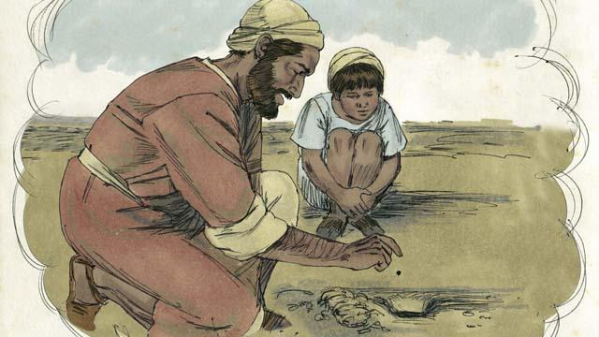
परमेश्‍वरको राज्यको विषयमा येशूले अरू थुप्रै कथाहरू भन्‍नुभयो । उदाहरणका लागि, उहाँले भन्‍नुभयो, “परमेश्‍वरको राज्य एउटा रायोको बिउजस्तै हो, जुन कसैले आफ्नो खेतमा लगायो । तिमीहरूलाई थाहै छ, कि रायोको बिउ बिउहरूमा सबैभन्दा सानो हुन्छ ।”
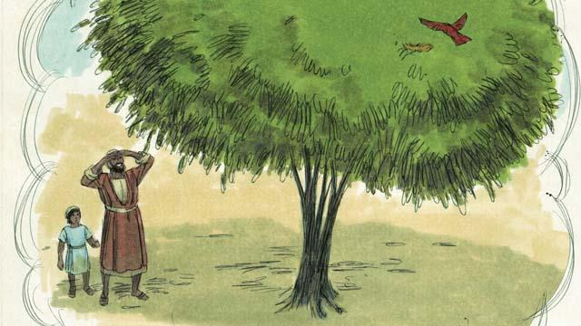
“तर जब रायोको बिउ उम्रिन्छ, तब त्यो बगैँचाका विरुवाहरूमा सबैभन्दा ठूलो हुन्छ, यति ठूलो कि चराहरू पनि आएर त्यसका हाँगाहरूमा आराम गर्छन् ।”
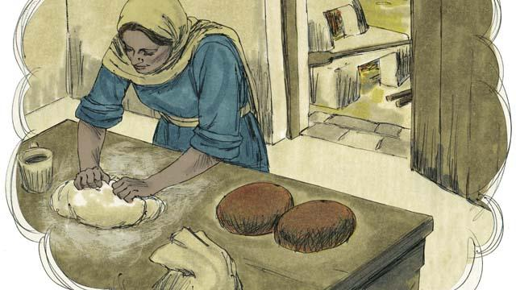
येशूले अर्को कथा भन्‍नुभयो, “परमेश्‍वरको राज्य खमिरजस्तो हो जुन एउटी स्त्रीले रोटी बनाउने पीठोको डल्लासँग मिसाइन्, र त्यो खमीरले पीठोको सबै डल्लालाई खमिरी बनाइदियो ।”
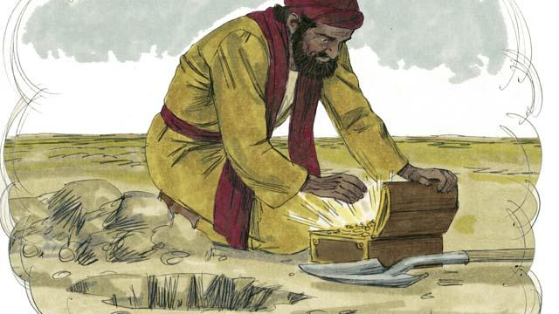
“परमेश्‍वरको राज्य एक गाढधनजस्तो पनि हो, जुन कुनै मानिसले जमिनभित्र लुकाएर राखेको थियो । कुनै अर्को एकजना व्यक्तिले त्यस गाढधन भेट्टायो र फेरि त्यसलाई गाड्यो । अनि ऊ खुसीले यति प्रफुल्ल भयो, कि उसले गएर आफूसँग भएका सबैथोक बेच्यो र त्यसबाट आएको पैसाले त्यो खेत किन्यो ।”
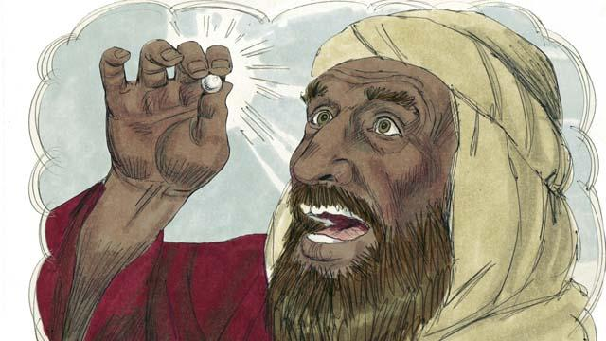
“परमेश्‍वरको राज्य शुद्ध मूल्यवान मोतीजस्तो पनि हो । जब कुनै एक मोती व्यापारीले त्यसलाई भेट्टायो, उसले आफूसँग भएका सबैथोक बेच्यो र त्यसबाट आएको पैसा त्यस मोती किन्‍नमा खर्च गर्‍यो ।”
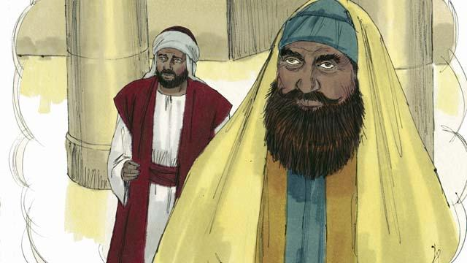
अनि येशूले केही मानिसहरूलाई एउटा कथा भन्‍नुभयो, जसले आफ्ना असल कामहरूमा भरोसा गर्दथे र अरू मानिसहरूलाई घृणा गर्दथे । उहाँले भन्‍नुभयो, “दुईजना मानिसहरू मन्दिरमा प्रार्थना गर्न गए । तीमध्ये एउटा कर उठाउने मानिस थियो, र अर्कोचाहिँ एकजना धार्मिक अगुवा थियो ।”
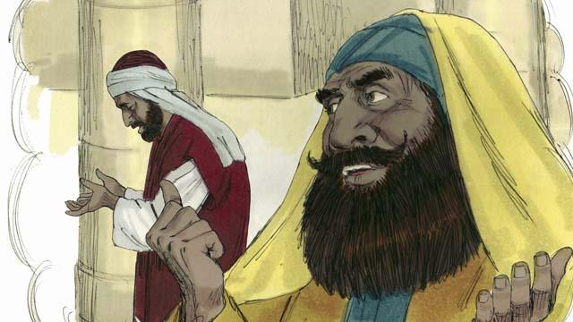
“त्यस धार्मिक अगुवाले यसो भन्दै प्रार्थना गर्‍यो, ‘धन्यवाद, परमेश्‍वर, म अरू मानिसहरू जस्तो पापी छैन (जस्तैः लुटेराहरू, अन्यायी मानिसहरू, व्यभिचारीहरू, अथवा अझ त्यो कर उठाउने मानिस जस्तो) ।’”
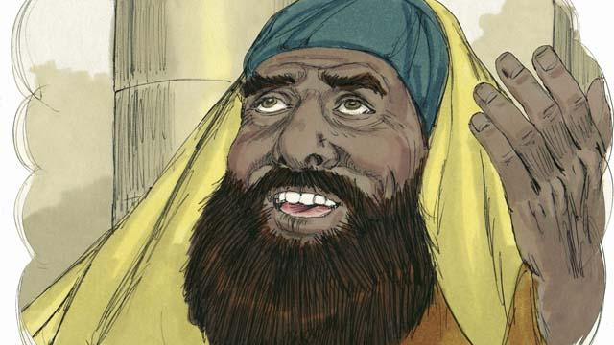
“म हरेक हप्ता दुईपटक उपवास बस्छु र मैले पाएको सबै पैसा र सबै थोकको दशौँ हिस्सा तपाईंलाई दिन्छु ।”
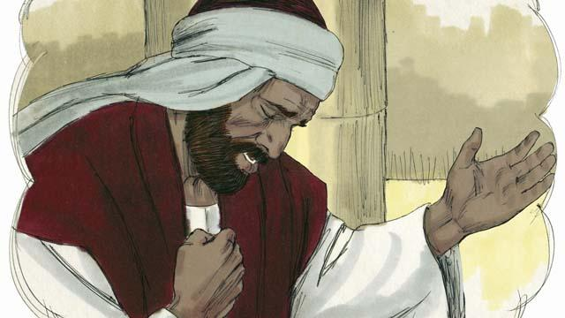
“तर त्यस कर उठाउने मानिसचाहिँ धार्मिक अगुवाभन्दा टाढै बस्यो, र स्वर्गतिर आफ्नो आँखा पनि उठाएन । बरू, उसले मुड्कीले आफ्नो छाती पिट्यो अनि प्रार्थना गर्‍यो, ‘परमेश्‍वर, कृपया ममाथि दया देखाउनुहोस् किनकि म एक पापी हुँ ।’”
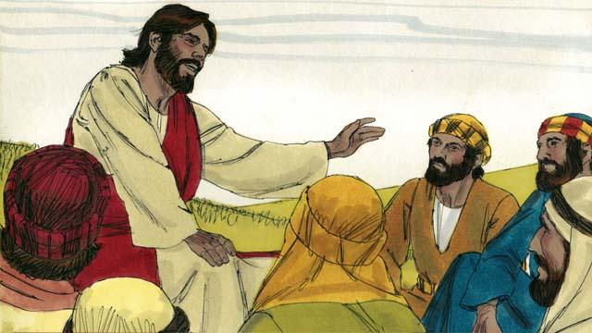
त्यसपछि येशूले भन्‍नुभयो, “म तिमीहरूलाई साँच्चै भन्दछु, परमेश्‍वरले त्यस कर उठाउने व्यक्तिको प्रार्थना सुन्‍नुभयो र उसलाई धर्मी ठहराउनुभयो । तर उहाँलाई त्यस धार्मिक अगुवाको प्रार्थना मनपरेन । हरेक जसले आफूलाई उच्च ठान्दछ, परमेश्‍वरले त्यसलाई होच्याउनुहुनेछ, तर जसले आफूलाई होच्याउछ त्यसलाई उच्च पारिनेछ ।”
बाइबलको कथा: मत्ती १३:३१–३३, ४४–४६; मर्कूस ४:३०–३२; लूका १३:१८–२१; १८:९–१४ बाट

